8 -14 januari 2019

8 januari

Rembrandt, Aanbidding der Wijzen.

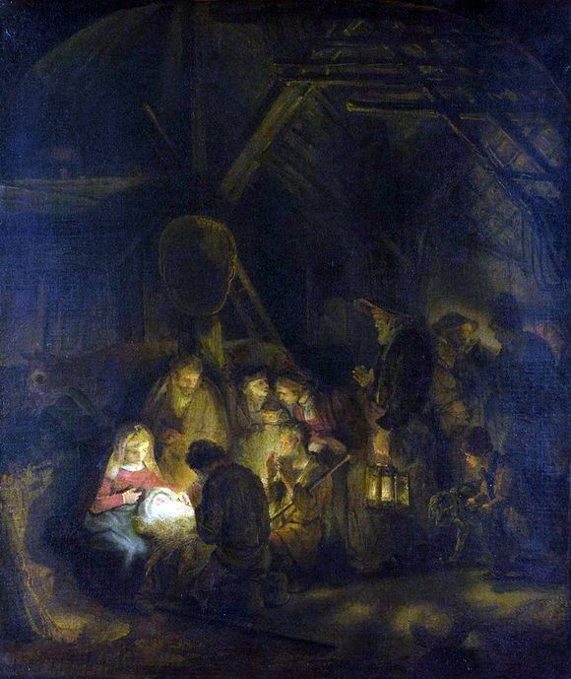

Rembrandt schildert de Aanbidding der Wijzen (Koningen) heel realistisch niet iconisch of sentimenteel zoals dikwijls gebeurt.
De details zijn met grote vakmanschap en subtiliteit aangebracht. Het is ook een psychologisch schilderij omdat als je de figuren goed beschouwt hun eigenheid invoelbaar is. De koningen zien er ook niet als koningen uit, meer als ‘wijzen uit het volk’. Het valt op dat niet alleen koningen 'op bezoek' zijn, maar ook 'gewone' mensen. Die gewone mensen bevinden zich dichter bij het Kind dan de wijzen. Ik zie een herder, een paar vrouwen die met elkaar over de zoon praten, een man op de rug gezien die bidt, een kind met een hond. De 'koningen' zelf zijn op de achtergrond, misschien komen ze net binnen. Het kind zelf, moeilijk te onderscheiden, is middelpunt. Hemels wit licht, verder is het licht en de lichtinval in gelige tinten. Het licht kòmt ook van het Kind, het werelds licht dat de voorste wijze draagt wordt er bijna door verduisterd. Het blauw van Maria's kleed verwijst naar haar maagdelijkheid, het rood misschien naar de smarten die de geboorte haar zoon en haarzelf zal geven. Wijst Maria daarom al naar de pijn in haar hart of overheerst de vreugde van de geboorte? Waarschijnlijk toch het laatste. Het blauwe waas van het schilderij (prachtig geschilderd!) wil misschien zeggen dat deze ruimte zuiver, maagdelijk is, terwijl het 'slechts' een stal is. De uiterlijke omgeving doet er niet toe: mooie les voor de Kerken met hun pracht en praal! Hoewel het licht zich concentreert rondom het kind zijn veel details binnen de onverlichte stal te zien. De os zie ik wel, niet de ezel. Ook hier weer geeft Rembrandt een eigen invulling aan deze Bijbels legende. POK 2019

9 januari

Sandro Botticelli The Virgin and Child with Saint John and Angel (det.)(1490)

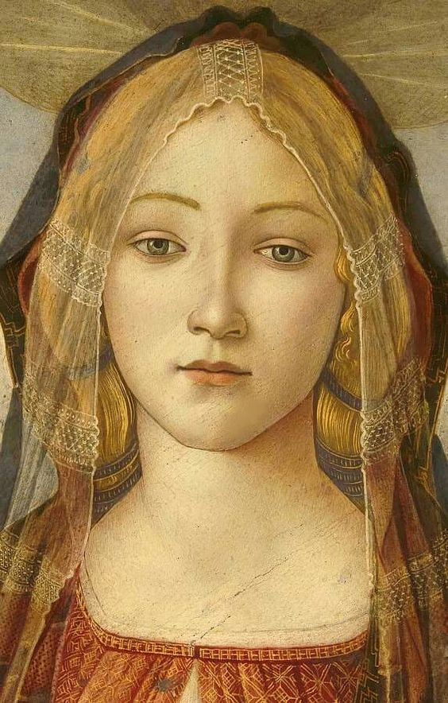

Dit is iconische puurheid, onaantastbaar door schoonheid en toch kwetsbaar. De verschijning is onweerstaanbaar aantrekkelijk zonder enige seksuele verleiding. De vrouw als hemels beeld op aarde.

10 januari
Willink Huisje met open deur

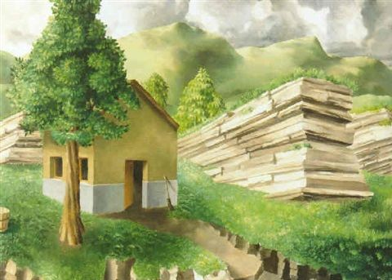

Dit schilderij hebben we gezien in Museum More. Het trok meteen mijn aandacht door de heldere groene kleur, de wijze waarop bergen en lucht zijn geschilderd, ook de opgeruimdheid van het tafereel. Het huisje met de open deur deed en doet me ook denken aan het logo van Open Huis Cathrien. Het is ook wel een bizar schilderij. De drie stapels houtplaten (ik neem aan dat het hout is) zijn gigantisch groot, het huisje valt daarbij in het niet. En waar komt al dat hout (of wat het ook is) vandaan en hoe heeft men dat zo mooi kunnen opstapelen? Het lijkt me geen houtwingebied, want daar ontbreken de bossen voor. Of is dit het resultaat van het leeg kappen van het landschap? Het huisje zelf leeft ook niet, er geen bezigheid te zien. Alleen zie ik een heksenbezem tegen de gevel. is daarmee alles binnen en buiten het huisje schoongeveegd? Maar dat kan toch niet? Kortom allemaal vragen zonder antwoorden. Los daarvan ik vind de diepte mooi en ook lijkt het alsof de groene beschaduwde bergen in de lucht worden voortgezet, alleen zijn ze daar ijler en grijzer.

11 januari

Wasvrouwen' door Abram Arkhipov.

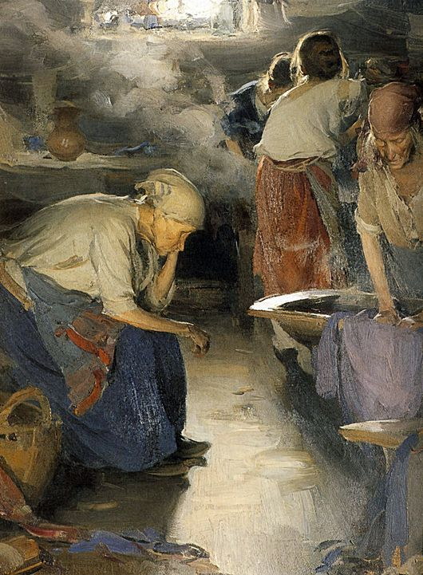

Dit schilderij is zo hartverscheurend voor mij: die uitgeputte moedeloosheid van de tijdloze vrouw (is ze dertig, zestig jaar?) en dat zonder enig uitzicht op verlichting, op licht, op uitzicht. Bijna lichamelijk voel je 'het bijna niet meer kunnen'. Onmenselijke werkdagen. Niemand ziet haar, ze is een werkding dat niet de moeite waard is. De vrouw die je van achteren ziet, met de rode rok en nog levend donker haar, is jonger, maar zal in enkele jaren even 'oud' zijn. Millet schildert ook de werkende vrouw, gelukkig (relatief) meestal in de open Franse lucht, maar ook dan gekromd en (bijna) gebroken. Je kent Millet's schilderij dat in mijn slaapkamer hangt (gekregen van Bernadette, ze is lief naar mij onlangs weer even contact gehad, initiatief van haar natuurlijk, want ben ik toch een afwachter!). Moet ook wel aan oma van Neerven denken. Ik zie haar met dikke zieke benen die eindeloze wasmanden torsen en er iets mee doen (waar ik niet naar heb gekeken). Maar at is natuurlijk niet te vergelijken met de meest afschuwelijke ontmenselijking tijdens het Stalin regime. Misschien onmogelijk, maar voor mij: erger dan het nazisme van de Duitsers.

12 januari
Igor Grabar “Winter Morning” 1907

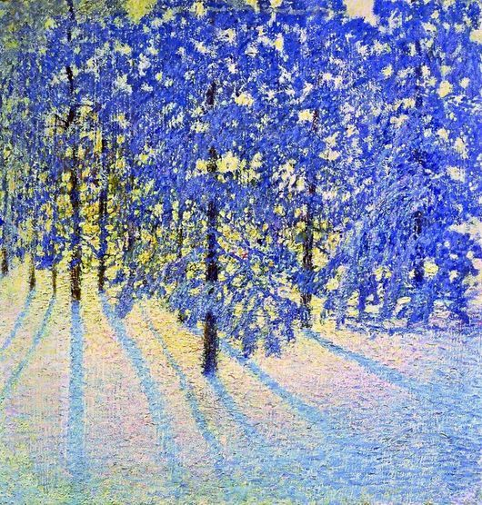
Komt er nog winter bij ons? Dit schilderij uit 1907 laat de winter zien van zijn zonnigste kant als aankondiger van de lente. Het is ochtend en de sneeuw glinstert door de zon en heeft allerlei kleurschakeringen zelfs hier en daar al wat groenig en dat duidt op de lente die zich, hoewel nog in de tijd verborgen, nu al laat zien. Over enige tijd zal alles groen zijn. De bomen zijn impressionistisch blauw. De takken hangen door de zwaarte van de sneeuw tot op de grond. Elke tak is een kunstwerk, het lijkt wel kristallig kantwerk van blauw rag. De bodem is maagdelijk, er zijn geen sporen van mens of dier of van wat dan ook te zien. De zon schijnt geel-gouwig van achter door de bomen naar ons en de boomschaduwen reiken als lange azuurblauwe strepen door de levende sneeuw ons zo uitnodigend. Laat deze dag gebeuren, ze belooft veel zonnig goeds en denk maar niet aan morgen, de dag heeft genoeg aan zichzelf. Komt er nog zo'n winterdag bij ons?

13januari
Aleksej Savrasov, De roeken zijn terug, 1871

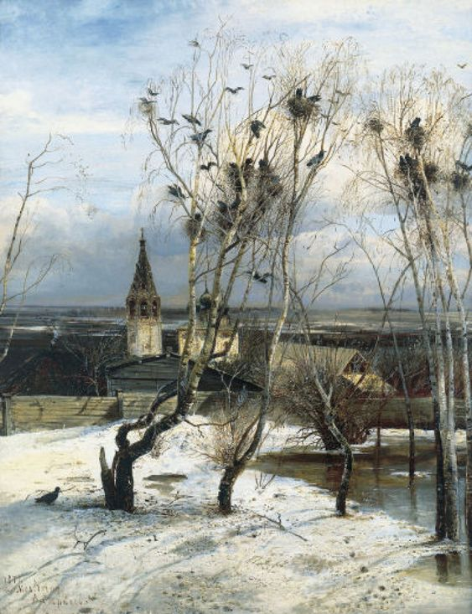

Hier word je blij van. In Rusland 150 jaar geleden was men net als nu ook verheugd als de vogels na de winter terugkwamen. De natuur is evenals het religieuze heilig. Vandaar ook het naar boven reiken van de kerktoren samen met de bomen waar roeken zo hoog mogelijk bij de hemel hun nesten bouwen. Het is een gezellige boel. Een vogel op de grond heeft een tak gevonden, bouwmateriaal voor zijn nest. krijg die er maar eens netjes in! De eindeloze horizontale wereld, het Russisch landschap, strekt zich in het schilderij zo ver het oog kan kijken uit. De ijzige sfeer is er nog, maar die zal gaan verdwijnen. Prachtig realistisch, fijn subtiel geschilderd, en de realiteit zelf is vol symboliek. Leve het lenteleven! Zonder winter geen lente, dus leve ook de winter

14 januari

Marc Chagall

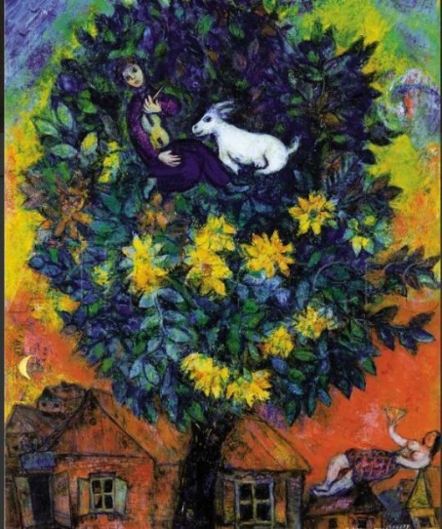

Een voorproefje voor de komende dagen. Een boom als kleurrijk bloemenboeket voor jou, dat tevens een bed waar je heerlijk kunt rusten of je nu mens bent of dier en vooral sàmen. (Wat een lief wit geitje met die verrukkelijke pootjes). Een droomwereld die misschien meer werkelijk is dan de armoedigheid van het gewone dagelijkse (uitgedrukt in de bouwvallige schamele huisjes). Chagall lijkt te zeggen dat we tot beide werelden behoren. Muziek en zuivere seksualiteit verbinden beide evenals de natuur (boom en dier). Wat een prachtig geschilderde hemel waarin deze werkelijkheden samenvallen. Het is nacht en tevens dag. Het schilderij ademt zachte liefde.

